16. EJERCICIOS SWITCH-CASE

Ejercicio 1. Menú de operaciones básicas
Crea un programa que muestre un menú con 4 opciones
1. Sumar
2. Restar
3. Multiplicar
4. Dividir
El usuario introduce una opción (1-4) y el programa muestra un mensaje indicando la operación elegida.
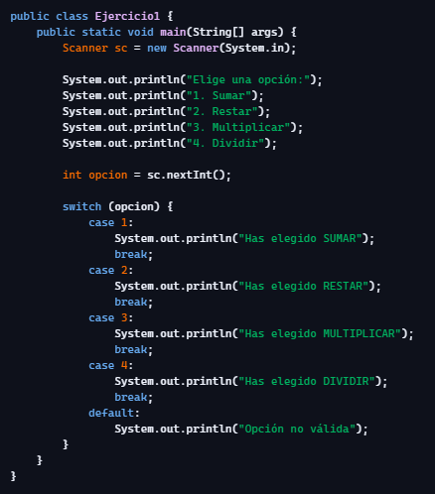

Ejercicio 2. Días de la semana
Pide al usuario un número del 1 al 7 y muestra el día de la semana correspondiente.
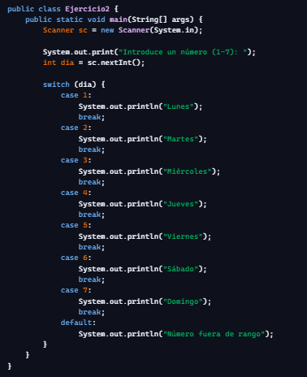

Ejercicio 3. Calculadora simple
Pide al usuario dos números y un operador matemático(+, -, *, /)
Usa switch para realizar la operación correspondiente.
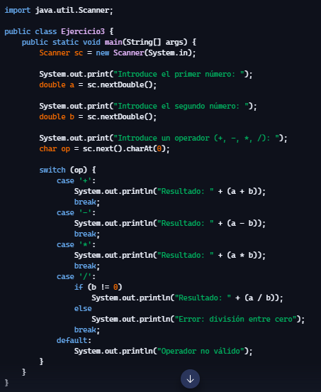

Ejercicio 4. Clasificación de notas
Pide al usuario una nota del 0 al 10 y muestra su calificación
- 0-4 insuficiente
- 5 suficiente
- 6 bien
- 7-8 notable
- 9-10 sobresaliente
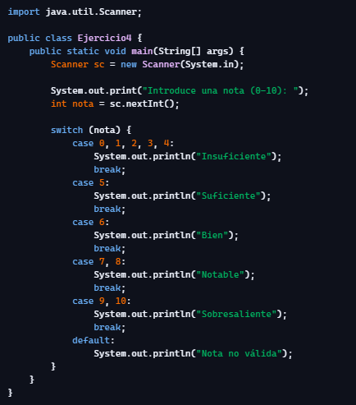

Ejercicio 5. Conversor de unidades
Pide al usuario una unidad de medida:
- 1 metros
- 2 centímetros
- 3 milímetros
Luego pide una cantidad en metros y convierte la opción elegida
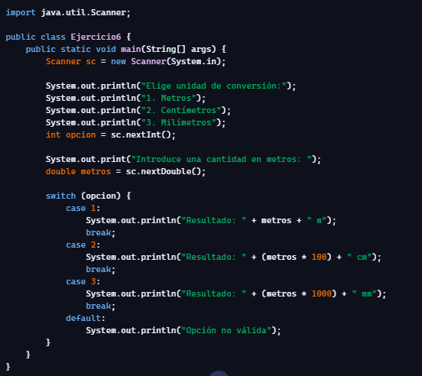

Ejercicio 6. Identificador de vocales y consonantes
Pide al usuario una letra y determina si es:
- Vocal
- Consonante
- No es una letra
Usa switch con caracteres
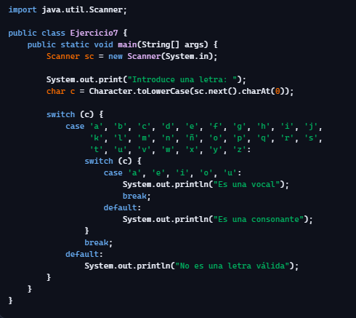

Ejercicio 7. Tipo de figura geométrica
Pide un número:
- Círculo
- Cuadrado
- Triángulo
- Rectángulo
Muestra el nombre de la figura.
Si el número no está entre 1 y 4, muestra “Opción no válida”
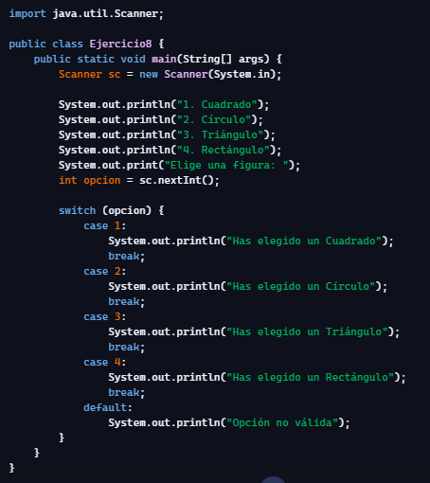

Ejercicio 8. Clasificación de edades
Pide al usuario su edad y clasifícala así:
- 0-12 Niño
- 13-17 Adolescente
- 18-64 Adulto
- 65+ Anciano
Usa switch agrupando rangos mediante división
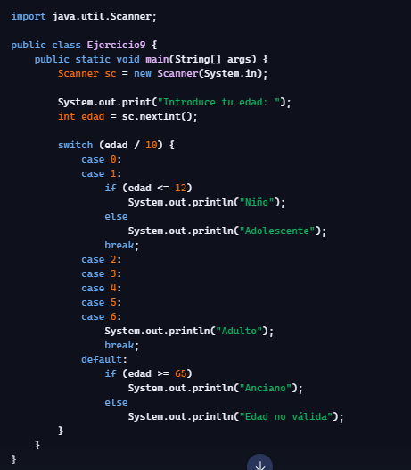

Ejercicio 9. Identificador de estaciones
Pide al usuario un número del 1 al 12 (mes) y muestra la estación del año:
- Invierno: 12, 1, 2
- Primavera: 3, 4, 5
- Verano: 6, 7, 8
- Otoño: 9, 10, 11
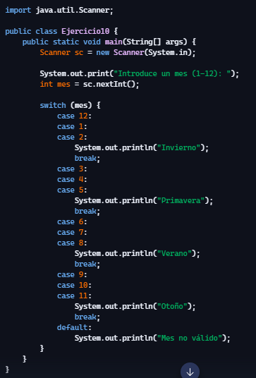

Ejercicio 10. Determinar estación del año
Pide un número del 1 al 12 (mes) y muestra la estación correspondiente:
- Invierno: 12, 1, 2
- Primavera: 3, 4, 5
- Verano: 6, 7, 8
- Otoño: 9, 10, 11
